Будь готов – пожароопасный период
Ежегодно с наступлением весеннего периода в округе осложняется обстановка с пожарами. Как правило, в этот период происходит несанкционированное сжигание сухой травы, мусора, не редко возникают лесные пожары. Часто из-за таких пожаров происходит возгорания хозяйственных построек и жилых домов граждан.
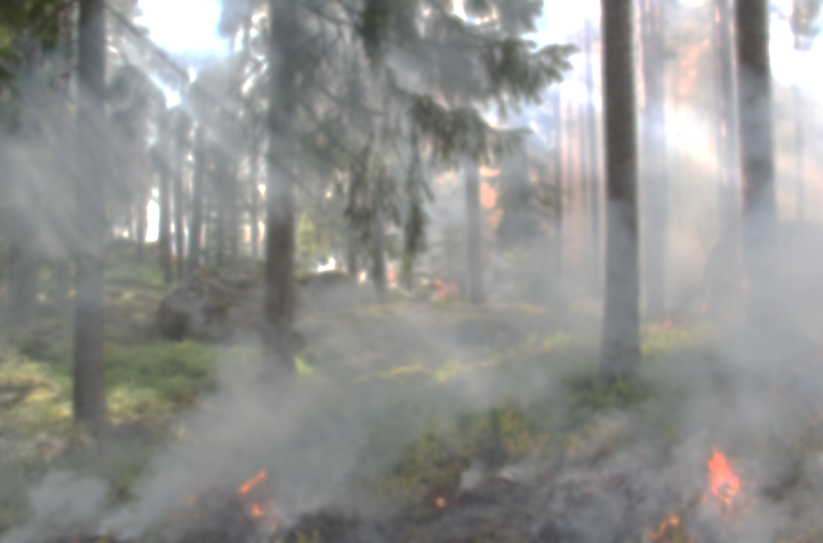
Действия населения.
При приближении лесного пожара к населенному пункту или отдельным домам необходимо:
- увеличить противопожарные просветы между лесом и границами застройки путем вырубки деревьев и кустарников;
- вспахивать широкие полосы вокруг населенного пункта и отдельных строений;
- создать запасы воды и песка.

При нахождении в зоне возникновения лесного пожара, на территории необходимо:
- если пожар только начинает разгораться, сбить пламя метелкой из веток, плотной тканью, мокрой одеждой (следует наносить скользящие удары по кромке огня сбоку в сторону очага пожара, как бы сметая пламя), затаптывать небольшой огонь ногами, не давать ему перекинуться на стволы и кроны деревьев;
- предупредить всех находящихся поблизости людей о необходимости выхода из опасной зоны;
- если пожар потушить своими силами невозможно, то для спасения собственной жизни от него достаточно уйти. Идти необходимо в наветренную сторону, перпендикулярно кромке пожара, по просекам, дорогам, полянам, берегам ручьев и рек;
- выходить из опасной зоны быстро, перпендикулярно к направлению движения огня, используя открытые пространства и избегая бурелома;
- вал низового огня лучше преодолевать против ветра, укрыв голову и лицо одеждой;
- если невозможно уйти от пожара, войдите в водоем или накройтесь мокрой одеждой;
- выйдя на открытое пространство или поляну, дышите воздухом земли – там он менее задымлен, рот и нос прикройте платком, рукавом, шарфом и т.п.;
- после выхода из зоны пожара сообщите о месте и характере пожара в пожарную охрану по телефону 01, с мобильного телефона 112.
На территории жилых домов, дачных и садовых участках, общественных и гражданских зданий не разрешается оставлять на открытых площадках и во дворах тару (емкости, канистры и т.п.) с легковоспламеняющимися и горючими жидкостями, а также баллоны со сжатыми и сжиженными газами, складировать на участках мусор и сжигать его, выжигать сухую траву, оставлять без присмотра топящиеся печи.

Инструктор противопожарной профилактики пожарной части Государственной противопожарной службы
ПЧ (поселок Солнечный) филиала казенного учреждения ХМАО-Югры «Центроспас-Югория»
по Сургутскому району Е.А. Шибакова

